 | Министерство науки и высшего образования Российской Федерации  Федеральное государственное бюджетное образовательное учреждение  высшего образования  «Московский государственный технический университет  имени Н.Э. Баумана  (национальный исследовательский университет)»  (МГТУ им. Н.Э. Баумана)

ФАКУЛЬТЕТ | ИУ «Информатика и системы управления»

КАФЕДРА | ИУ-1 «Системы автоматического управления»

ОТЧЕТ ПО УЧЕБНОЙ ПРАКТИКЕ

Студент | Галиев Эльдор Рустамович
 | фамилия, имя, отчество

Группа | ИУ1-12Б

Тип практики | Учебно-технологический практикум

Название предприятия | Кафедра «Системы автоматического управления»

Студент |  | 24/12/2021 |  | Э.Р. Галиев
 |  | (Подпись, дата) |  | (И.О. Фамилия)

Руководитель практики |  | 24/12/2021 |  | А.А. Николаев
 |  | (Подпись, дата) |  | (И.О. Фамилия)

Оценка

2021 г.
Министерство науки и высшего образования Российской Федерации
Федеральное государственное бюджетное образовательное учреждение
высшего образования
«Московский государственный технический университет имени Н.Э. Баумана
(национальный исследовательский университет)»
(МГТУ им. Н.Э. Баумана)

УТВЕРЖДАЮ
Заведующий кафедрой |  |  |  |  |  |  | ИУ-1
 |  |  |  |  |  |  | (Индекс)
 |  |  |  |  |  | К.А. Неусыпин
 |  |  |  |  |  | (И.О. Фамилия)
 | « | 24 | » | сентября |  |  | 20 | 21 | г.

ЗАДАНИЕ
на прохождение учебной практики

Студент группы | ИУ1-12Б
Галиев Эльдор Рустамович
(Фамилия, имя, отчество)

Задание | Ознакомление с системой контроля и доставки версий Git, удалённым
репозиторием проектов GitHub, основами программирования на Python, а также
библиотеками Pandas и Numpy. Реализация программного кода.

Оформление отчета по практике:
Отчет на | 24 | листах формата А4.
Перечень графического (иллюстративного) материала (чертежи, плакаты, слайды и т.п.)
оформление графического материала в отчете по практике не предусмотрено

Дата выдачи задания | « | 24 | » | сентября | 20 | 21 | г.

Руководитель Практики |  | 24/09/2021 |  | А.А. Николаев
 |  | (Подпись, дата) |  | (И.О. Фамилия)
Студент |  | 24/09/2021 |  | Э.Р. Галиев
 |  | (Подпись, дата) |  | (И.О. Фамилия)

Оглавление
ВВЕДЕНИЕ 3
Тема 1. Основы языка программирования Python 4
1.1 Общие сведения о языке программирования и среде разработки. 4
1.2 Типы данных 4
1.3 Приведения типов данных 6
1.4 Ввод с консоли 6
1.5 Вывод на экран. 7
1.6 Условный оператор IF 7
1.7 Переменные 8
Тема 2. Система контроля версий. 8
2.1 Git. Общая информация. 8
2.2 Ветки 10
2.3 Файл README.md 11
2.4 Теги 12
2.5 GitHub 12
Тема 3. Массивы, циклы, функции 13
3.1 Массивы 13
3.2 Циклы 15
3.3 Функции 16
Тема 4. Увеличение скорости работы алгоритмов 16
4.1 Разложение многочлена n-й степени. Метод Горнера 16
Тема 5. Библиотеки 17

ВВЕДЕНИЕ
Python является широко используемым языком программирования общего назначения, высокого уровня. С каждым годом все больше программистов выбирают его как первый или как основной язык разработки. Благодаря его многофункциональности и удобству написания, многие современные сервисы (от мобильных приложений и игр до анализа данных), которыми пользуются миллионы людей, пишутся именно на этом языке.
Также многими программисты при работе с командой или же с работой над большим проектом предпочитают использовать системы контроля версий, наиболее популярной из которых является система Git и основанным на нем сервис-хранилище удаленных репозиториев GitHub.
Целью этого учебного практикума является не только изучение основ одного из самых популярных на данный момент языков программирования, но и приобретение необходимых дополнительных практических навыков работы над проектом-программой.

Тема 1. Основы языка программирования Python

Общие сведения о языке программирования и среде разработки.
Python — это скриптовый язык программирования. Он универсален, поэтому подходит для решения разнообразных задач и многих платформ, начиная с iOS и Android и заканчивая серверными ОС. С каждым годом становится все больше разработчиков, работающих на этом языке, так как программировать можно практически на всех платформах, язык хорошо спроектирован и логичен.
Для программирования на языке Python, мы выбрали Jupyter Notebook - вычислительный онлайн блокнот, который позволяет комбинировать код, комментарии, мультимедиа и визуализации в интерактивных документах. В нем код пишется в отдельных ячейках и после запуска (Ctrl+Enter) он компилируется и выводится на экран результат без методов вывода.
Горячие клавиши:
- A - создание ячейки сверху
- B - создание ячейки снизу
- dd - удаление ячейки
- shift+enter - Запуск кода в ячейке и переход на следующую
- ctrl + enter - запуск кода в ячейке
- shift + tab - посмотреть документацию метода

Типы данных
В языке Pyhon примерно cтолько же типов данных, сколько и в других языках программирования.
Часто используется метод type(), в который мы передаем переменную или литерал, а он возвращает тип переданного.

- Int – целочисленный тип данных.
Над переменными целочисленного типа можно производить следующий операции:
- Сложение ( + )
- Вычитание ( - )
- Умножение ( * )
- Деление ( / )
- Целочисленное деление ( // )
- Остаток от деления ( % )
- Возведение в степень ( ** )
- Сравнение ( >, <, >=, <=, == )

- Float – тип данных с плавающей точкой.
Над переменными типа float можно производить те же операции, что и над переменными типа int.
Метод round(), в который мы передаем переменную или литерал типа float, а также количество знак после запятой до которой мы хотим округлить данное число, возвращает округленное число типа float.

- Boolean – логический тип данных.
Он может принимать только два значения – либо True, либо False.
Результатом операции сравнения двух переменных является значение типа Boolean (True/False).
Логические операции And, Or, Not являются основными логическими операциями:
And – логическое И (конъюнкция)
Or – логическое ИЛИ (дизъюнкция)
Not – логическое НЕ (инверсия)

- String (str) – строковый тип данных.
Все данные этого типа записываются либо в одинарных (‘ ‘), либо в двойных (“ “) кавычках.
Над переменными целочисленного типа можно производить сложение - конкатенацию ( + ). Результатом будет строка, состоящая из всех сложенных подстрок в том же порядке.
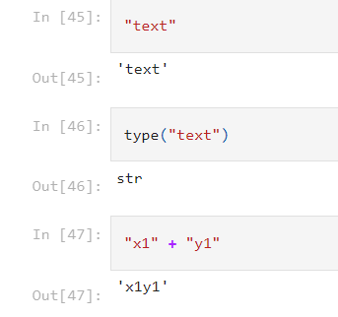
Рис. 1

Приведения типов данных
Чтобы привести переменную одного типа данных к другому типу, необходимо использовать соответствующий новому типу данных метод, однако это не всегда возможно.
Метод int() приводит число, записанное как строка, к типу данных int, так что теперь над ним можно производить все математические операции и сравнивать с другими числами типа int. А дробные числа этот метод округляет вниз.
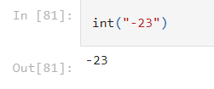
Рис. 2

Метод str() переводит любые данные в строку.
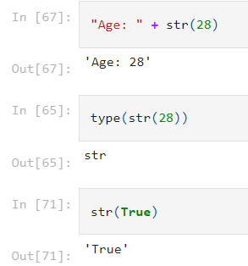
Рис. 3
Метод float() приводит число, записанное как строка, к типу данных float.

Ввод с консоли
Для получения информации с клавиатуры в Python есть функции input() . Когда метод input() вызывается, поток программы останавливается до тех пор, пока пользователь не введет данные через командную строку. Для ввода после завершения набора текста нужно нажать клавишу Enter. Данный метод возвращает данные типа str, поэтому чтобы ввести значения других типов необходимо привести переданное значение до нужного.
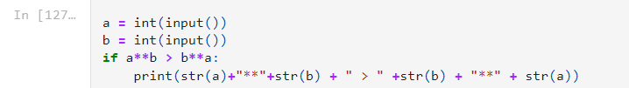
Рис. 4

Вывод на экран.
Метод print() выводит данные любых типов, что ему передают через запятую. Также можно передавать не только переменные или литералы, а также выражения (математические операции, сложение строк, логические выражения)
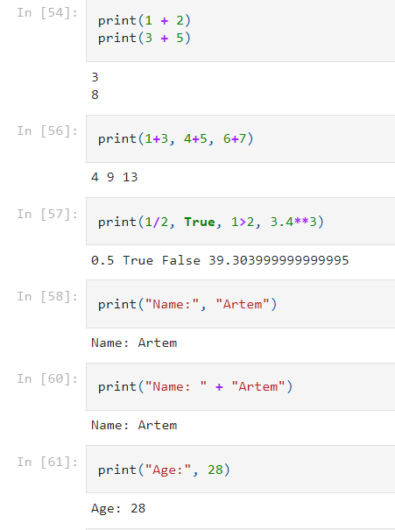
Рис. 5

Условный оператор IF
Первая строчка оператора состоит из оператора if и логического выражения, которое возвращает True или False, далее идет блок кода. Если условие истинно, тогда все инструкции в блоке if выполняются. Но если условие оказывается неверным, тогда все инструкции внутри этого блока пропускаются.
Если мы хотим рассмотреть вариант, когда выражение будет ложно и прописать инструкции на этот случай, то мы может сделать это, используя оператор else после блока условного оператора if.
Синтаксис условного оператора следующий:
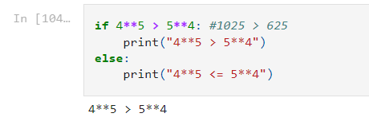
Рис. 6

Переменные
Инициализация переменной и присваивание ей значения происходит следующим образом:
<Название переменной> = <значение>
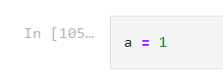
Рис. 7
Python сам понимает, какого типа данные будут хранится в данной переменной по переданному значению.
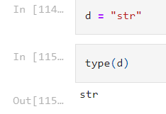
Рис. 8

Тема 2. Система контроля версий.

Git. Общая информация.
Она позволяет сохранять состояния проекта на разных его этапах, возвращаться обратно.
Git – одна из самых популярных распределенных систем контроля версий.
Для начала необходимо установить последнюю версию системы git.
Для того, чтобы система git начала отслеживать версии вашего проекта, необходимо:
Используя командную строку или приложение Git Bash, нужно найти ту директорию, в которой находится проект, который мы собираемся отслеживать.
Для перехода к директории используется команда cd (change directory), с указанием названия директории, а если необходимо перейти к директории более высокого уровня, вместо названия пишется < .. > .
Для просмотра всех директорий в директории, в который находится сейчас пользователь используется команда dir.
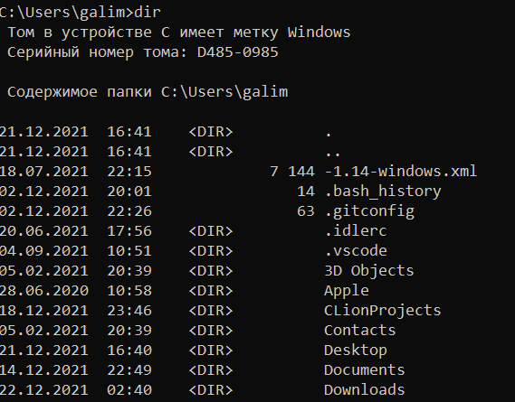
Рис. 9

Необходимо инициализировать систему контроля версий в этой директории с помощью команды git init.
Команда git status показывает ветку версий, в которой вы сейчас находитесь, если не было зафиксированных пакетов изменений (commit) это также сообщается, а также указываются файлы, которые отслеживаются системой контроля версий, а какие нет.
Чтобы добавить отслеживания какого-то файла необходимо написать команду git add <названия файла> или же <.>, чтобы добавить все не отслеживаемые файлы.
Чтобы прекратить отслеживание файла, используется команда git rm –cached <имя файла>.
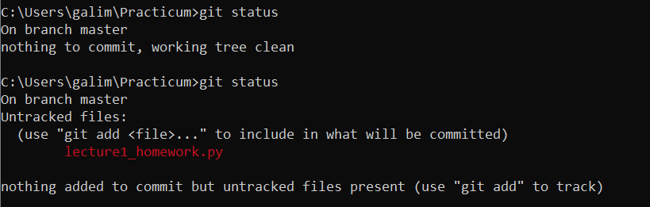
Рис. 10

Чтобы игнорировать файлы, которые мы не хотим отслеживать, нужно создать файл .gitignore в текущей директории и записать в него название этих файлов.
Чтобы зафиксировать состояние всех отслеживаемых файлов в директории, используется команда git commit –m ”сообщение о внесенных изменениях для удобства пользователя”.
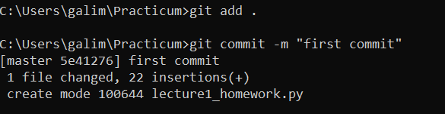
Рис. 11
Если пользователь внес изменения, но не зафиксировал еще их и хочет вернуться к зафиксированной системой версии, он может это сделать при помощи команды git restore <название файла>.
Если же изменения устраивают пользователя и он хочет зафиксировать их, то необходимо добавить их (команда git add) и сохранить (команда git commit).
Также в любой момент времени можно вернуться к любой зафиксированной версии проекта командой git commit и провести обратные действия совершенным в ней. Для этого, вызывая команду git log --oneline, получаем хэш нужного коммита, копируем его и вызываем команду git revert <скопированный хэш>.

Ветки
При необходимости возможно создание копии версии проекта путем создания новой ветки проекта, в которой можно вносить изменения и это никак не будет влиять на другие ветки.
Для создания ветки используется команда git branch <название новой ветки>.
Для просмотра активной ветки и всех остальных веток данного проекта используется команда git branch.
Для переключения с одной ветки на другую нужно вызвать команду git switch <название ветки, на которую нужно переключиться>.
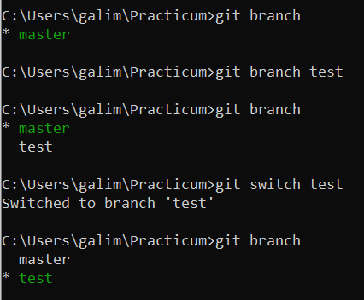
Рис. 12
Для удаления ветки нужно вызвать команду git -D <название ветки>.
Для объединения двух веток используется команда git merge <название ветки, с который вы хотите объединить текущую>. Однако при объединении веток могут возникнуть конфликты.

Файл README.md
README - текстовый файл, который отслеживается вместе с программным обеспечением и содержит подробную документацию или сведения о нём.
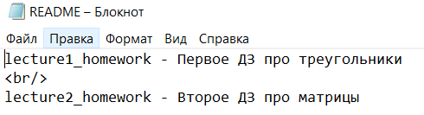
Рис. 12

Теги
Git имеет возможность помечать определённые моменты в истории проекта как важные. Как правило, эта функциональность используется для отметки моментов выпуска версий (v1.0, и т. п.).
Для работы используются следующие команды:
git tag -a v1.0.0 -m " Название тега " – создание тега.

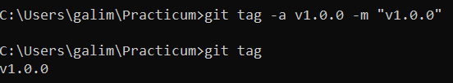
Рис. 13

git tag -d <Название тега> - удаление.
git push --tags - добавление всех тегов в GitHub
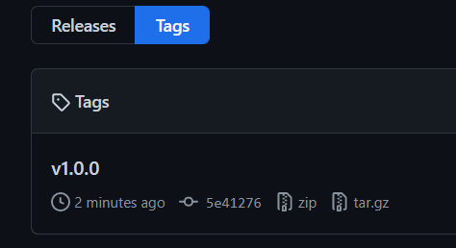
Рис. 14

GitHub
GitHub — это сайт-хранилище для историй версий для удаленного доступа к вашему проекту.
Для подключения удаленного репозитория нужно:
- Зарегистрироваться на сайте github.com.
- Создать удаленный репозиторий.
- Настроить настройки git с помощью следующих команд:
config --global user.name <имя пользователя на GitHub>
config --global user.mail <почта пользователя на GitHub>
- Подключаем локальный репозиторий к удаленному с помощью команд
git remote add origin <адрес, выданный GitHub >
git push –u origin <название текущей ветки>
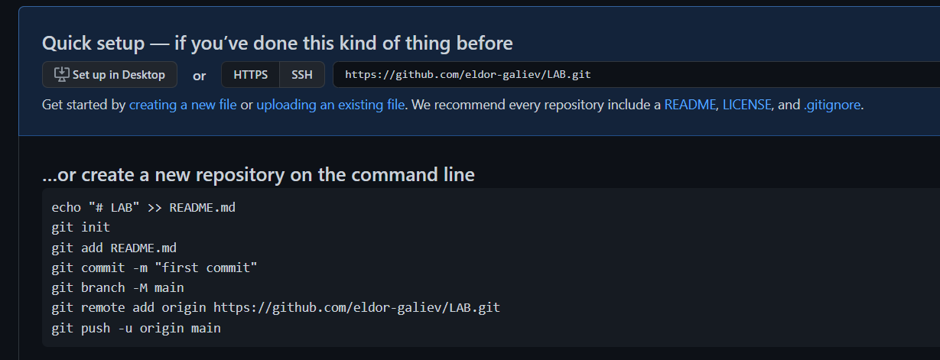
Рис. 15

Если вы внесли изменения в проект на удаленном репозитории, при помощи команды git pull вы можете перенести версию проекта на локальный.

Тема 3. Массивы, циклы, функции

Массивы
Массив (список) — структура данных, хранящая набор значений (элементов массива), идентифицируемых по индексу. Индексация элементов начинается с нуля.
Массивы имеют тип данных – list.
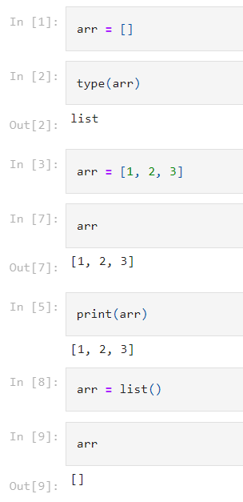
Рис. 16

Основные операции со списками:
- Создание пустого массива - array = [ ]
- Сложение массивов - array = [1, 10] + [2, 3]
- Узнать длину массива - len(array)
- Добавление элемента в конец - array.append()
- Удалить последний элемент - array.pop()
- Очистить массив - array.clear()
- Узнать, сколько раз встречается элемент element в массиве array.count(element)
- Узнать индекс элемента element - array.index(element)
- Добавить элемент element на i-ю позицию - array.insert(i, element)
- Отсортировать массив - array.sort() (По возрастанию); array.sort(reverse = True) (По убыванию)
- Получить подмассив(срез) по индексу – array[i:j], где i-индекс начального элемента, а j-1 -индекс последнего элемента.
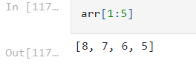
Рис. 17

- Создать копию массива - arr_copy = arr.copy()
- Добавление списка в список - arr.extend(tmp)
- Удаление первого вхождения элемента element в массив arr- arr.remove(element)
- Изменение порядка массив на обратный – arr.reverse()

Циклы
Цикл – в программировании называется многократное повторение одних и тех же действий или вычислений, но по одним и тем же зависимостям с различными значениями переменных.
Цикл for выполняет написанный код повторно согласно введенной переменной или счетчику. Он используется только тогда, когда необходимо совершить перебор элементов заранее известное число раз.
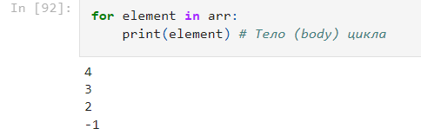
Рис. 18

Цикл while – это достаточно универсальный цикл, он немного похож на условие if, но его код выполняется не один раз. Его условие записывается до тела цикла. После того, как оно выполнено первый раз, программа возвращается к заголовку и снова повторяет все действия. Этот процесс заканчивается тогда, когда условие цикла больше не может быть соблюдено, иными словами перестает быть истинным. Тем, что заранее неизвестно количество проверок, он отличается от цикла for.

Функции
Функция – фрагмент кода, к которому можно обратиться из любого места в программе и которое принимает заданные аргументы и выполняет действии в соответствии с телом функции.
Функция в Python задается следующим образом:
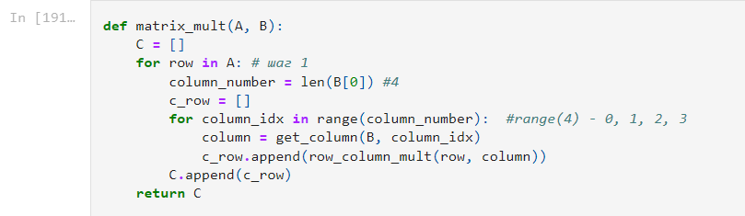
Рис. 19

Тема 4. Увеличение скорости работы алгоритмов

Разложение многочлена n-й степени. Метод Горнера
Многочлен n-й степени стандартного вида представляют таким образом:
$$f\left(x\right)=a_{0}+a_{1}x+a_{2}x^{2}+ …+ a_{n}x^{n}$$
Сложность вычисления этого выражения составит O(n2), что делает непозволительно медленными вычисления компьютера. Поэтому чаще всего для увеличения скорости различных вычислений используется метод Горнера — алгоритм вычисления значения многочлена, записанного в виде суммы одночленов, при заданном значении переменной. Для этого многочлен записывают в следующем виде:
$$f\left(x\right)=a_{0}+{x(a}_{1}+x(a_{2}+x(a_{3}+ … +\left(a_{n-1}+ a_{n}x\right)…)$$

Теперь сложность вычисления значения многочлена составит О(n).
Следовательно, нахождение значения по схеме Горнера существенно сократит время вычисления, особенно при вычислении многочленов высоких степеней.
Далее мы реализовали метод Горнера на языке Python и убедились в его существенном быстродействии.
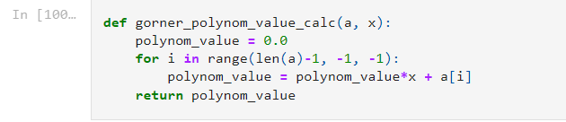
Рис. 20

Тема 5. Библиотеки
Модулем в Python называется любой файл с программой. Различные функции делятся по какому-то признаку и выносятся из основной программы для удобства программиста.
Каждая программа может импортировать модуль и получить доступ к его классам, функциям и объектам. Также, модуль может быть написан не только на Python, но и на других языках программирования.
Подключить модуль можно с помощью инструкции import <название модуля>
После импортирования модуля его название становится переменной, через которую можно получить доступ к атрибутам модуля
Если название модуля слишком длинное, или оно вам не нравится по каким-то другим причинам, то для него можно создать псевдоним, с помощью ключевого слова as:
import <название модуля> as <псевдоним>.
Также можно подключить только определенные атрибуты модуля с помощью инструкции from:
from <название модуля> import <название атрибута>.
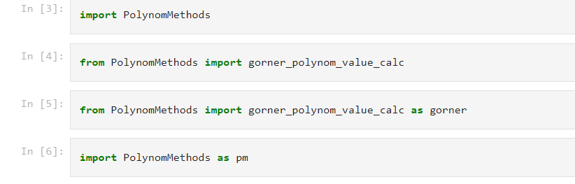
Рис. 21

Для создания собственного модуля нужно в этой же директории, где находится основная программа, необходимо создать файл формата .py, в которой будут находится функции нового модуля. Чтобы использовать в главной программе функции библиотеки (атрибуты), необходимо подключить данный модуль с помощью ранее описанных методов.
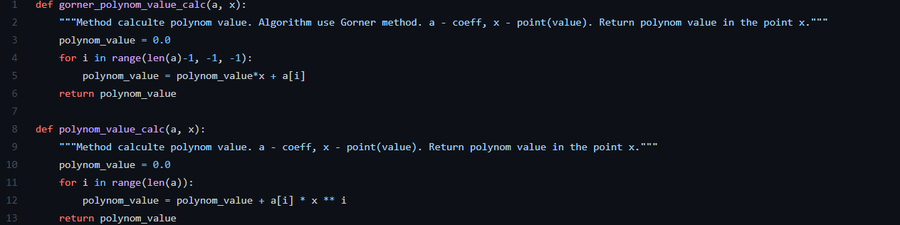
Рис. 22

